***Egy Raspberry PI szerver elkészítésének/beállításának útmutatója***

*(A mi esetünkben egy Raspberry Pi 3-on dolgozunk)*

*Bartók Patrik, KJE – BPROF-képzés*

*Konduktori korrektúrák – típusanomáliák és kapcsolódó feladatok feltárásának céljából (Pitlik László, Rikk János)*

Tartalomjegyzék

Bevezetés 1

A PI előkészítése és az OS telepítése 1

Kezdő/alapbeállítások 2

Egyéb szoftverek telepítése és a szerver beállítása 5

Egyéb beállítások 8

Felhasznált források 10

# Bevezetés

A feladat célja egy szerver elkészítése egy (kiindulásként zacskónyi alkatrészként átvett) raspberry pi eszközön, melyen később egy/több weboldalt egy/több adatbázist és egy/több programot szeretnénk futtatni, mely az adatbázisban szereplő elemekkel végez műveleteket. Mindezt szeretnénk elérhetővé tenni úgy, hogy mindig ugyanazon a címen keresztül találhassuk meg. Az első program lényege: hogyan lehet PLA-felmérés keretében előállt szubjektív tudásszintek aggregált és aggregálatlan adatai alapján az aggregálatlan rétegek alapján a szubjektív aggregációk helyességét becsülni: vö. https://miau.my-x.hu/mediawiki/index.php/BPROF_standards

# A PI előkészítése és az OS[1] telepítése

Miután a kezünkbe vettük a raspberry pi-t *(későbbiekben csak pi)* találunk rajta egy SD kártya olvasót, egy táp csatlakozót, a mi esetünkben egy normál HDMI port-ot, egy RJ45 Ethernet port-ot a vezetékes net-kapcsolathoz, illetve néhány USB kábelt. Néhány esetben csak magát az alaplapot látjuk, (de lehet hozzá külön venni házat, illetve megvásárolható már házastul, akár kijelzővel felszerelve is)[2]. A pi-t bekapcsolni a tápkábel bedugásával lehet. Az operációs rendszert az üres SD kártyára feltölteni egy másik számítógépről tudjuk. Mielőtt ennek nekikezdünk mérlegelnünk kell, milyen rendszeren szeretnénk futtatni a leendő szerverünket.[3] Itt a Windows és a Linux szerver rendszereket tudjuk összehasonlítani. Költségek terén mindenképpen a Linuxé az első hely, mivel nyílt forráskódú rendszerről beszélünk, azaz ingyenesen juthatunk hozzá, míg az eredeti Windows mindenképpen pénzbe kerül, az ára a verziótól függ. Hasonlóan előnye a Linuxnak a Windowssal szemben, hogy sokkal inkább személyre szabható. Ezzel szemben a Windowsba nem igazán tudunk belenyúlni, mindez egy előnyt is biztosít a Windowsnak, még a Linuxhoz hozzáértés kell, a Windowson könnyedén futtatható szerver kevés ismerettel is. Stabilitás terén ugyancsak a Windowsé a győzelem. A Linuxban minden komolyabb változtatás egyre instabilabbá teszi a rendszert, a Windowsban ilyen változtatásokra nincs lehetőség és ha mégis gond van, könnyű segítséget kérni a Microsofttól még a Linuxnál ez sokkalta bonyolultabb, mivel nyílt forráskódú rendszerről beszélünk.

Összességében azt látjuk, hogy mindkét rendszernek vannak előnyei és hátrányai is, a tapasztaltabbak számára talán a Linux lehet a megfelelő választás a személyre szabhatósága és ingyenessége miatt, de egy kezdőnek mindenképpen könnyebb lehet egy Windows kezdésként. [4]

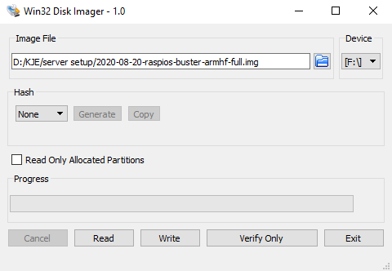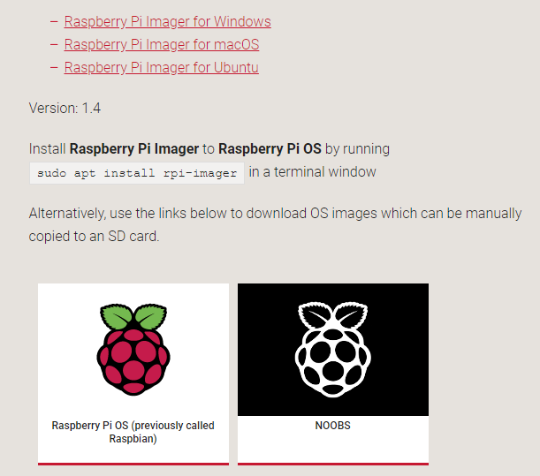Én is egy Linux disztribúció mellett tettem le a voksom[5], kifejezetten a pi-okra létrehozott Raspberry Pi OS-t telepítettem fel. Ezt a rendszert a [pi](https://www.raspberrypi.org/) oldalán a [downloads](https://www.raspberrypi.org/downloads/) fül alatt találjuk meg. Ugyanezen az oldalon tudjuk letölteni az imager-t is, közvetlenül az image fájlok felett, mellyel fel tudjuk telepíteni az SD kártyánkra a rendszer image fájlt.   
A telepítés roppant egyszerű. Az SD kártyát be kell dugnunk a gépünkbe, amennyiben nincs SD kártya olvasó a gépünkben, egy átalakító beszerzése megoldja a problémánkat. Én is az átalakítós megoldást választottam, szerencsémre volt itthon egy belőle. Ezt követően el kell indítanunk az imager-t és be kell állítanunk, hogy a megfelelő fájlt tegye rá és a megfelelő külső hordozóra. A Write gomb megnyomásával pedig elkezdhetjük a műveletet. Ha ezt befejezi a gépünk, a telepítéssel készen is vagyunk.[6]

# Kezdő/alapbeállítások

A PI bekapcsolását követően egy grafikus felület (GUI)[7] fogad minket egy ablakban néhány alapbeállítással, többek között a nyelv, időzóna és internetkapcsolattal. Az új jelszó beállítását is itt tudjuk megtenni az alapértelmezett ***pi*** nevű felhasználóhoz. Van ugyan egy alapjelszó rendelve a felhasználóhoz, ez a ***raspberry***, de erősen ajánlott ezt megváltoztatni, mivel, ha nem tesszük, bárki könnyedén hozzáférhet a szerverünkhöz. Ezeket később is be 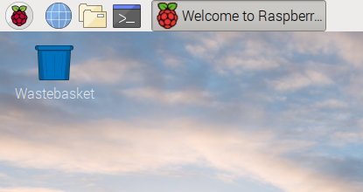tudjuk állítani, tudjuk módosítani.[8][9]

Ezek után a bal felső sarokban találunk egy konzol ikont, melyben át tudunk majd váltani CLI-re[10]. Ezt azért előnyös megtennünk, mert így sokkal inkább személyre szabható lesz a rendszerünk és minden rajta végrehajtott művelet. Ehhez be kell írnunk a **#sudo raspi-config** parancsot. Ezzel megnyílik nekünk egy menü, ahol át tudjuk állítani a rendszerünket, hogy boot-oláskor[11] parancssoros felületet kapjunk grafikus helyett. Ebben a menüben a ***Boot Options***-t kell kiválasztanunk, majd a ***Desktop / CLI*** 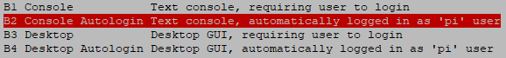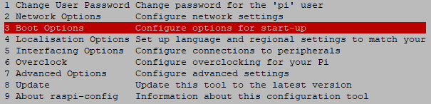menüpontot, ezen belül pedig a ***Console Autologin***-t.

A korábbi alapbeállításokat szintén ebben a menüben tudjuk át/beállítani, amennyiben ott nem tettük meg, vagy csak át akarjuk állítani őket, a ***Network Options***, a ***Localisation Options*** és a ***Change User Password*** menüpontok alatt. Ha ezzel megvagyunk, folytathatjuk tovább közvetlenül a pi-ba dugott eszközökkel, vagy beállíthatunk neki távoli elérést ***SSH***[12]-n keresztül. Így akár a fő gépünkről is folytathatjuk a beállítását és magába 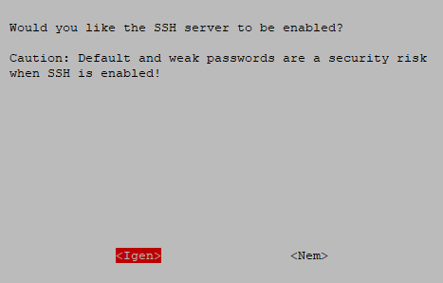a pi-ba elég, ha csak a tápkábel van bekötve. Én ezt a megoldást fogom választani[13]. Az SSH engedélyezését szintén a korábbi menüben tudjuk megtenni, ha az ***Interfacing Options*** fülre kattintva kiválasztjuk az SSH-t, akkor a rendszer rákérdez, hogy szeretnénk-e, hogy engedélyezve legyen az SSH? Itt csak rá kell mennünk az ***igen***-re. Ha ezekkel megvagyunk, kiléphetünk ebből a menüből a ***Finish*** gombbal. Ezután a **#sudo reboot**paranccsal indítsuk újra a gépet, hogy minden korábbi beállítás tökéletesen működjön.

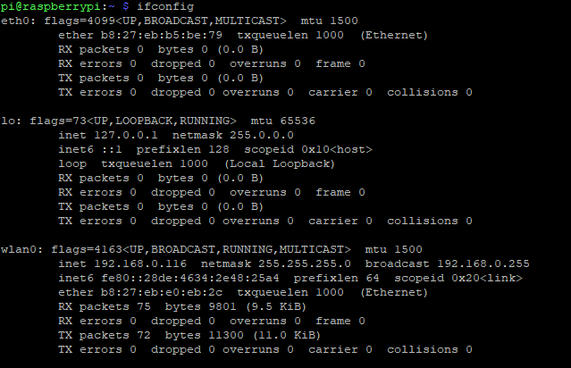Mivel amellett döntöttem, hogy a saját asztali számítógépemről szeretném folytatni a szerver további beállítását, így választanom kell egy terminal emulator[14] programot. Ilyen például a [***Tera Term***](https://osdn.net/projects/ttssh2/releases/) és a [***Putty***](https://www.putty.org/) is[15]. Ezen a [weboldalon](https://www.puttygen.com/windows-terminal-emulators) több ilyen alkalmazást is találunk leírással és előnyeik, hátrányaik felsorolásával[16]. A ***Putty*** az egyik legnépszerűbb[17] ezek közül, bár az én választásom azért esett erre, mert korábbi tanulmányaim során ezt kellett használnunk, így már ismerem, tudom kezelni és még nem volt vele semmi problémám[18]. Ahhoz, hogy rá tudjunk csatlakozni, tudnunk kell az eszköz IP címét[19]. Ha még nem húztuk ki a pi-ból a billentyűzetet és a monitort, akkor az **#ifconfig** parancs beírásával tudjuk megnézni ezt. Ez az én esetemben 192.168.0.116. Ha már kihúztunk a pi-ból mindent, meg tudjuk nézni az IP címét a routerünkben is. A csatlakoztatott eszközöknél meg kell tudjuk megtalálni, itt látnunk kell az eszköz ***nevét***, ***MAC***[20] címét és ***IP*** címét is. Ez az én routeremen[21] a ***DHCP – DHCP 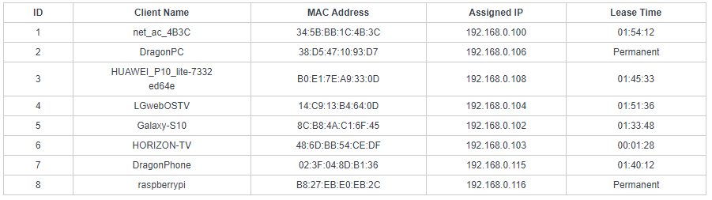Client List*** menüpont alatt található.

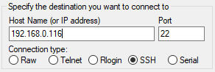Az emulátorunk megnyitása után be kell írnunk az eszköz IP címét, a többi beállítást nem kell változtatnunk (kapcsolat típusa: SSH, port: 22). Ha ezzel megvagyunk, a korábban megadott jelszóval és az alap pi nevű felhasználói névvel tudunk bejelentkezni. Ha sikeresen bejelentkeztünk, írjuk be a **#sudo apt-get update** majd, ha ez végzett, a **#sudo apt-get upgrade** parancsot, ezekkel lefrissítjük és naprakésszé tesszük a szerverünket.

# Egyéb szoftverek telepítése és a szerver beállítása

A feladat leírásából következik, hogy szükséges lesz letöltenünk az ***Apache***-t, a ***PHP***-t és egy ***adatbázis-kezelőt***. Az ***Apache[22]*** letöltéséhez a **#sudo apt install apache2** parancsot kell futtatnunk. A **#sudo systemctl start apache2** paranccsal tudjuk futtatni az ***Apache***-t és a **#sudo systemctl enable apache2** parancs segítségével pedig beállítjuk, hogy az Apache automatikusan induljon a szerver boot-olásakor. Ezek után még telepítenünk kell a php-t, ezt a **#sudo apt install php7.3** paranccsal tehetjük meg. A ***PHP*** a legelterjedtebb szkriptnyelv így, ha a weboldalunkon később ***PHP***-t alkalmazunk, könnyedén találunk segédanyagokat hozzá és könnyedén tudunk segítséget kapni, ha bármiben elakadunk. Sajnos erre a rendszerre nem támogatott a ***MySQL*** így a rendszer által ajánlott ***MariaDB***-t telepítem helyette[23], ezt a **#sudo apt install mariadb-server-10.0** paranccsal tehetjük meg.

Ahhoz, hogy file-okat tudjunk feltölteni a szerverünkre két dolog szükséges. Először is jogosultságot kell kiosztanunk, ezt a **#sudo chmod 777 -R /var/www**[24] paranccsal tudjuk megtenni, így teljes jogot kap mindenki, így mi is tudjuk szerkeszteni majd az itt található fájlokat és weblapként is elérhetőek lesznek, nem dob fel az oldal jogosultsági hibát. Ezen kívül létre kell hoznunk egy ***SFTP***[25]kapcsolatot. [Itt](https://www.comparitech.com/net-admin/best-ftp-sftp-clients-windows-linux/) található néhány program, melyet használhatunk ***SFTP*** kapcsolat létrehozására[26]. Számomra a legkézenfekvőbb viszont nem 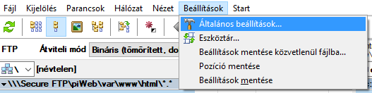innen került ki. Erre a célra tökéletesen használható a ***Total Commander[27]***, én is mellette döntöttem. Ehhez le kell [töltenünk](https://www.ghisler.com/plugins.htm) 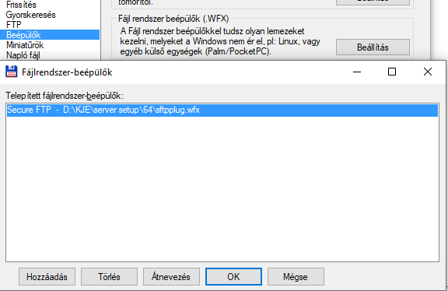egy plugin-t. Letöltés és kicsomagolás után a ***Beállításoknál*** meg kell keresnünk az ***Általános beállítások*** fület. Itt bal oldalt meg kell keresnünk a ***beépülők*** (***plugins***) fület és ki kell választanunk a középső (***Fájl rendszer beépülők***) opciót. Itt a ***hozzáad*** gombbal tudjuk kikeresni a letöltött és kicsomagolt file-t, majd ha ez kész az ***OK*** gombbal tudunk kilépni a beállításból és menteni változtatásainkat. 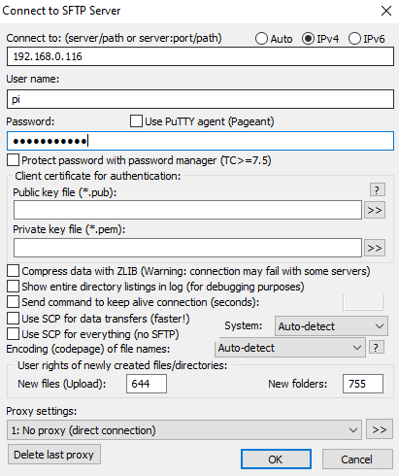Ha ez megtörtént, balra fent kiválasztjuk a ***hálózatot***, majd azon belül az ***Secure FTP***-t. Itt az ***F7*** megnyomásával tudunk új ***SFTP*** kapcsolatot hozzáadni. Az első felugró ablakban meg kell adnunk azt a nevet, amit látni szeretnénk a kapcsolat neveként a programon belül. A következő ablakban jobb fennt át kell állítani ***IPv4***-re, majd a legfelső rublikába be kell írni a ***pi*** ***IP*** ***címét***, alá pedig a bejelentkezési adatainkat. Ha ez kész, már fel is tudjuk tölteni a weboldalunkat: miután kikerestük a ***var/www*** mappát.

# Egyéb beállítások

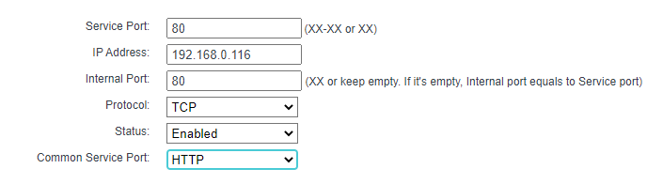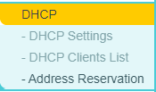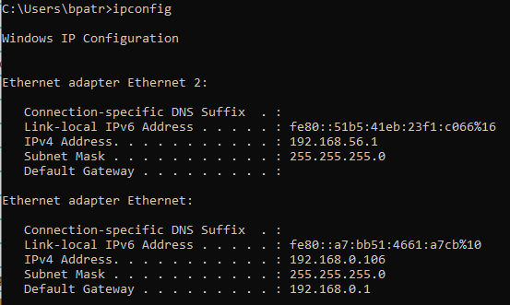Ahhoz, hogy a szerver elérhető legyen bárhonnan, még el kell végeznünk néhány beállítást. Elsőként lépjünk be a routerünkbe. Ezt az én esetemben a ***192.168.0.1*** ***IP*** ***cím*** böngészőbe való beírásával tudom ezt megtenni. Ha nem tudjuk fejből a mi routerünkre vonatkozóan ezt az ***IP*** ***címet***, a cmd-be be kell írnunk az **ipconfig** parancsot és ki kell keresni a ***Default*** ***Gateway***-t, ezt az ***IP címet*** kell beírnunk, hogy elérjük a routerünket. Itt előszür fixáljuk le a pi helyi ***IP címét***, így nem fog soha megváltozni. Ezt követően meg kell keresnünk a ***Forwarding*** fület. Erre azért van szükség, hogy minden az itt beállított porton érkező üzenetet az itt beállított belső ***IP címre*** továbbítson a router. A ***service port*** a beérkező üzenet portja, mivel weboldalt szeretnénk elérhetővé tenni, és annak az alapértelmezett portja a ***80***, így ide a ***80***-as szám kerül (amennyiben erre hibát dob, próbálkozzunk meg beírni egy másik, nem használt portot, pl a ***8080***-at. Én itt a ***81***-es portot használom[28].) Az ***Internal Porthoz*** viszont mindenképpen a ***80***-as számot kell beírnunk, mint a ***HTTP*** [29]alapértelmezett portja. A ***Protocol***-hoz pedig a ***TCP***[30]-t kell beállítanunk. Ha ezzel készen vagyunk, a weboldalunk már elérhető a belső hálózatunkon kívülről is annak, aki tudja a mi ***globális*** ***IP*** ***címünket***.[31] Mivel ez az IP cím nem fix, nem csak a számsor megjegyzése okoz problémát, de annak változása után mindenkit egyesével kéne értesíteni az új címről. Erre tökéletes megoldás a ***DDNS***[32]. Az én routerem 3 oldalt ajánl fel, mellyek segítségével fix ***DNS***-el tehetjük elérhetővé a weboldalt. Ilyen a [Noip](https://www.noip.com/), a [Dyndns](https://www.oracle.com/corporate/acquisitions/dyn/) és a [Comexe](https://www.dns0755.net/). Mivel a ***Comexe*** egy kínai oldal, így különösebben nem foglalkoznék a nyelv keresgéléssel és fordítgatással. A ***Dyndns***-en sajnos csak pénzért lehet domaint szerezni, így a nyertes a ***Noip*** lett. Regisztráció után 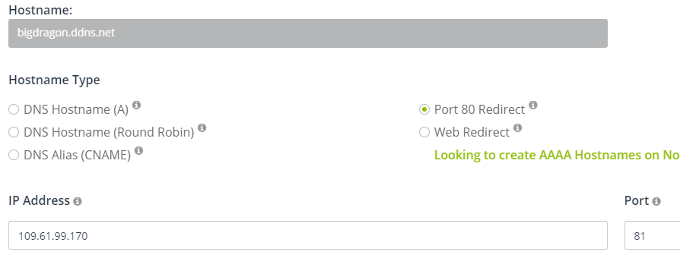létre kell hoznunk egy saját domaint. Amennyiben korábban a forwardingnál működött a ***80***-as port, itt a ***DNS*** ***Hostname*** ***(A)***-t kell kiválasztani, és az ***IP Adresshez*** beírni az ***Globális IP címünket***. Amennyiben nem működött, akkor a ***Port 80 Redirect*** funkciót kell választani, mert itt meg tudunk adni hozzá portot. Az ***IP cím*** rublikával ugyanz a helyzett itt is, a mellette lévő ***port*** rublikába pedig megadjuk a routerben is megadott portot. Ezután visszatérünk a routerünkbe, megkeressük a Dynamic DNS fület és beírjuk az oldalon megadott adatokat. Ha ez kész, az oldalunk elérhető egy fix DNS-ről. (Az én weboldalam 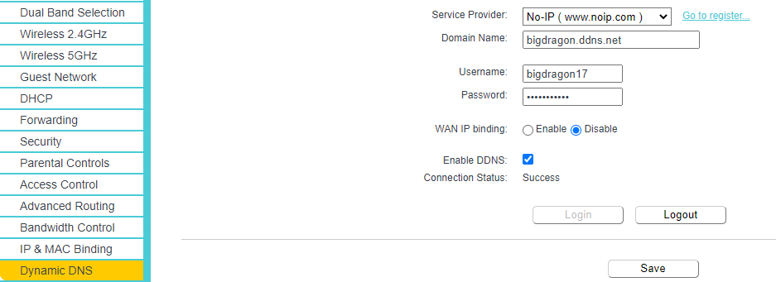a [bigdragon.ddns.net](C:\\Users\\Latitude\\Downloads\\bigdragon.ddns.net) címen elérhető.)

# Felhasznált források

[https://www.youtube.com/watch?v=N7c8CMuBx-](https://www.youtube.com/watch?v=N7c8CMuBx-Y&list=LL8vrO7Q7IFURrOaQWLqrJ5Q&index=8&t=1488s&ab_channel=upgrdman)

[Y&list=LL8vrO7Q7IFURrOaQWLqrJ5Q&index=8&t=1488s&ab_channel=upgrdman](https://www.youtube.com/watch?v=N7c8CMuBx-Y&list=LL8vrO7Q7IFURrOaQWLqrJ5Q&index=8&t=1488s&ab_channel=upgrdman)

[https://www.youtube.com/watch?v=lfHRLLRbErw&list=LL8vrO7Q7IFURrOaQWLqrJ5Q&index=6&t=173s](https://www.youtube.com/watch?v=lfHRLLRbErw&list=LL8vrO7Q7IFURrOaQWLqrJ5Q&index=6&t=173s&ab_channel=CircuitBasics)

[&ab_channel=CircuitBasics](https://www.youtube.com/watch?v=lfHRLLRbErw&list=LL8vrO7Q7IFURrOaQWLqrJ5Q&index=6&t=173s&ab_channel=CircuitBasics)

[https://www.youtube.com/watch?v=9pn1KKhxwdM&list=LL8vrO7Q7IFURrOaQWLqrJ5Q&index=5&t=13](https://www.youtube.com/watch?v=9pn1KKhxwdM&list=LL8vrO7Q7IFURrOaQWLqrJ5Q&index=5&t=139s&ab_channel=MakeTechEasier)

[9s&ab_channel=MakeTechEasier](https://www.youtube.com/watch?v=9pn1KKhxwdM&list=LL8vrO7Q7IFURrOaQWLqrJ5Q&index=5&t=139s&ab_channel=MakeTechEasier)

[https://www.youtube.com/watch?v=hPfjOsP7IsY&list=LL8vrO7Q7IFURrOaQWLqrJ5Q&index=4&t=58s& ab_channel=WT%3AWorkshopTime](https://www.youtube.com/watch?v=hPfjOsP7IsY&list=LL8vrO7Q7IFURrOaQWLqrJ5Q&index=4&t=58s&ab_channel=WT%3AWorkshopTime)

[https://www.youtube.com/watch?v=VidqoMsdySs&list=LL8vrO7Q7IFURrOaQWLqrJ5Q&index=3&t=834 s&ab_channel=Defpom%27sElectronics%26Repair](https://www.youtube.com/watch?v=VidqoMsdySs&list=LL8vrO7Q7IFURrOaQWLqrJ5Q&index=3&t=834s&ab_channel=Defpom%27sElectronics%26Repair)

[https://www.youtube.com/watch?v=vzojwG7OB7c&list=LL8vrO7Q7IFURrOaQWLqrJ5Q&index=2&t=172](https://www.youtube.com/watch?v=vzojwG7OB7c&list=LL8vrO7Q7IFURrOaQWLqrJ5Q&index=2&t=1728s&ab_channel=upgrdman)

[8s&ab_channel=upgrdman](https://www.youtube.com/watch?v=vzojwG7OB7c&list=LL8vrO7Q7IFURrOaQWLqrJ5Q&index=2&t=1728s&ab_channel=upgrdman)

Az itt feltüntetett források mind videók, nem egy adott helyen használtam őket, hanem az összes végig nézésé és feldolgozása után csináltam meg a feladatokat, így az összes videó anyaga az egész dokumentum megírását és feladat végrehajtását nagyban elősegítette, nem csak helyenként. Egyéb felhasznált források lábjegyzetként megtalálhatóak a dokumentumban.

Minőségbiztosítás

Kérdés: Milyen megoldásokkal lehet telepítési típusanomáliákat feltárni, melyek nem okoznak futás-ellehetetlenülést, de szub-optimális tartományban engedik csak használni a hardvert…?

Demo:

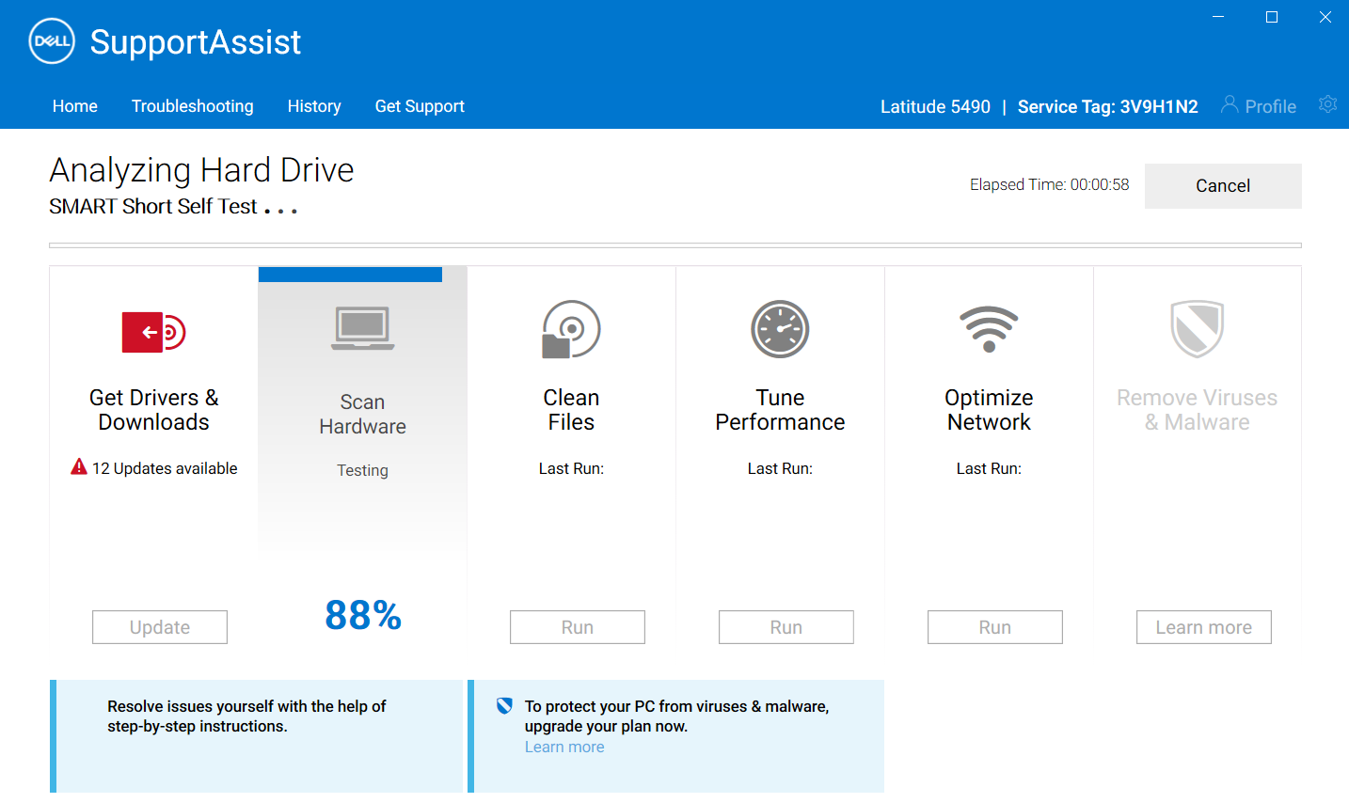

# További lehetséges kiegészítések (bolond-biztos irányba való lépések)

* A Windows alapvetően miért nem felel meg az elvárásoknak?
* Hibalehetőségek/inkompatibilitások feltárása (vö. szakértői rendszerek – ill. ECDL/OKJ vs. BSC/BPROF vs. MSC – vö. https://miau.my-x.hu/bprof/kongruencia_demo.xlsx)
* Távoli elérés más felhasználók számára korlátozott funkcionalitás mellett
* Tanúsítványok generálása
* SD-kártya maximuma
* Érintőképernyővel való kapcsolat kialakítása
* Frissítések folyamatosságának kialakítása
* Általában véve alternatívák feltárása (vö. szakértői rendszerek, alternatívák versenyeztetése, elágazások: ha … akkor …)
* Adatbázis feltöltésének előkészítése (vö. PLA-inputok: pl. <https://miau.my-x.hu/bprof/bprof_tantargyak_pla_felmereshez_2ofn> + <https://miau.my-x.hu/bprof/bprof_tantargyak_pla_felmereshez_1ofn.doc>)
  + Saját kóddal (JAVASCRIPT, HTML-browser-alkalmazkodás)
  + Nyílt forráskódú megoldások adaptálásával (vö. elvárások, kompatibilitások)

Cél:

* A megnyitott szálak szómágikus
* És/vagy szakértői rendszer elvű elvarrása
* (megfelelő önkorlátozás mellett a végtelen kizárása érdekében)

1. Operating System, operációs rendszer
2. Potenciális feladatok: 1) szakértői rendszer készítése azon szakértői beszélgetéseket kiváltandó, ahol a mindenkori ügyfél tudása/tulajdonságai alapján a szakértő arra vonatkozóan nyilatkozik, hogy ő milyen kialakítású pi-t venne az ügyfél helyében? 2) információs többletérték-becslési feladat, ahol ismét csak az ügyfél tudása/habitusa alapján levezetendő, mekkora árkülönbséget tekintünk az alkatrészek halmazának ára és a készre szerelt pi ára között legitimnek? Vagyis kinek mennyit ér meg az, hogy ne kelljen neki egyedül bizonyos lépéseket felvállalni? Mottó: tudás az, ami forráskódba átírható, minden más veszélyesen közeledik a rabbizmus irányába: http://vicclap.hu/vicc/11224/Rabbi_es_a_libak.html
3. https://www.rackhost.hu/tudasbazis/szervergep/windows-szerver-vs-linux-szerver/
4. Ismét csak IT-szakértői tudás forráskód felé terelésére alkalmas feladat: milyen felhasználótípusnak milyen rendszer ajánlható? Illetve: milyen rendszer mennyit ér a többi alternatív megoldáshoz képest?
5. Indoklás?
6. Ha nem is itt a legtipikusabb a feladat inicializálása, de már itt is érdekes lehet egy hiba-kezelő szakértői rendszer kialakítása, mely az összes! Elképzelhető hibaüzenet alapján, mellyel egy felhasználó találkozhat, segít ezek elhárításában… Ráadásul a hibafellépések egymásutániságát is figyelembe véve – lehetőség szerint…
7. Graphic User Interface – Grafikus felhasználói felület
8. Ennek részletezése később lesz megtalálható
9. Önálló fejezetet igényel annak tisztázása: mi a teendő, ha valaki elfelejtette a megváltoztatott jelszavát?
10. Console Line Interface – Parancssoros felhasználói felület
11. A számítógép bekapcsolásakor végbemenő folyamat
12. Secure Shell – egy protokoll melyet egy helyi és egy távoli gép közti biztonságos csatorna kiépítésére fejlesztettek ki.
13. Indoklás?
14. Olyan program mely több hozzáférési protokollt is támogat (a mi esetünkben az SSH-ra lesz szükség) és egy parancssoros felületet szimulál, ezzel lehetővé teszi, hogy ezen keresztül adjunk meg parancsokat eszközöknek
15. Illene, hogy legyen a weben egy katalógus, melynek URL-jét meg kellene adni, vagy ha nincs olyan katalógus, ahol a konkurens termékek tételesen be vannak mutatva, akkor előbb-utóbb kell készíteni egyet, s ennek alapján egy olyan szakértői rendszert is, mely megadja, milyen felhasználási célokat, milyen felhasználói preferenciákat melyik megoldás elégíti a legjobban. Lehetőség szerint ilyen szakértői rendszert az alternatív objektumok attribútumaihoz cél-orientált irányok (preferenciák) alapján induktívan kellene levezetni – a manuális szakértői rendszerfejlesztés csak adott objektumhalmazt értelmező megoldása helyett, hiszen a dinamikus induktív megoldás a mindenkor a katalógusban található megoldásokat vezeti össze egymással és így képes a legjobbat, legjobbakat levezetni vagy minden megoldást másként egyformának értékelni. Sőt, egyes objektumok esetén a rendszer-szintű nem-tudom választ is automatizáltan levezetni.
16. A KNUTH-i elvet minden szómágia sérti – ellenben minden szómágia átvezethet a 15-ös lábjegyzet megoldásaihoz.
17. Miként (milyen források, milyen mérések alapján) bizonyítható egy-egy ilyen leg-pozíció és van-e ennek dinamikája?
18. Legalább egy szómágikus (szabadszöveges) katalógus kellene a megoldások potenciális zavarairól…
19. Local IP Address, helyi IP cím, ezekkel az IP címekkel csak a belső hálózatban tudnak kommunikálni, minden itteni eszköznek ugyanaz a globális IP címe. Belső hálózaton azokat az eszközöket értjük, melyek az internetre ugyanazzal az IP címmel mennek ki, de az internetre csatlakozó router alatt egyéni IP címük van, így a router tudja, hova küldje az adott eszközről kimenő adatokra érkező válaszokat
20. Egy egyedi hexadecimális fix cím mellyel a hálózati kártyákat még gyártás közben látják el.
21. TP-Link Archer C50 router
22. https://www.tecmint.com/manage-apache-web-server-in-linux/
23. Az összes szóbajöhető alternatíva katalógusa alapján a 15-ös lábjegyzet minden részlete itt is érvényes.
24. chmod- jogosultságokat tudjuk állítani vele | 700 – Tulajdonos, csoport, mindenki más | olvasás = 4, írás/szerkesztés = 2, futtatás = 1, 4+2+1 = 7 = teljes körű jogosultság, 0 = semmilyen jogosultság, -R = minden almappára és file-ra kiterjed a jog | /var/www = ide fogjuk elhelyezni a weboldalunkat.
25. Secure File Transfer Protocol – Ennek a protokollnak a segítségével tudunk fileokat feltölteni biztonságosan a szerverünkre.
26. Fentebb, az itt szócskán elhelyezett link mögötti és egyéb kapcsolódó adatok alapján a 15-ös lábjegyzet minden pontja itt is érvénybe lép.
27. https://webhosting.platon.org/article.php?support::totalcommander
28. Indoklás?
29. Hypertext Transfer Protocol – web protokol
30. Transmission Control Protocol – Két program közötti megbízható és pontos adatátvitelt szolgálja
31. A routerünkről és ezen keresztül minden egyéb, a routerre kapcsolt eszközről küldött adat ezzel az IP címmel megy ki az internetre.
32. Dynamic DNS, saját DNS címmel lesz elérhető a weboldal és a hozzá kapcsolódó IP cím sűrűn frissül, így IP változás esetén is a jó helyre kerülünk a weboldalunk címének a böngészőbe való beírásával.